МИНИСТЕРСТВО НАУКИ И ВЫСШЕГО ОБРАЗОВАНИЯ РОССИЙСКОЙ ФЕДЕРАЦИИ

федеральное государственное бюджетное образовательное учреждение высшего образования

«Российский экономический университет имени Г.В. Плеханова»

**Московский приборостроительный техникум**

**ЛАБОРАТОРНАЯ РАБОТА №11**

**Тема:** «Настройка расширенного ACL»

МДК.01.02 «Организация, принципы построения и функционирования

компьютерных сетей»

**Выполнил:**

Карпов А. В.

студент группы СА50 – 1 – 22

**Проверил:**

Холькин В. И.

преподаватель ФГБОУ ВПО «РЭУ им. Г.В. Плеханова

Отчет о выполненной работе по настройке расширенного ACL

Ход работы:

1. Топология сети

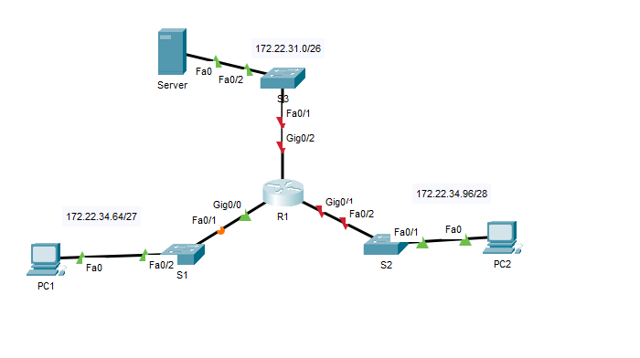

Рис. 1 – топология сети

1. Базовая настройка всех устройств (на картинке настройка маршрутизатора)

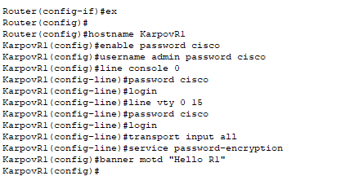

Рис. 2 – базовая настройка

1. Настройка сетевых интерфейсов на маршрутизаторе

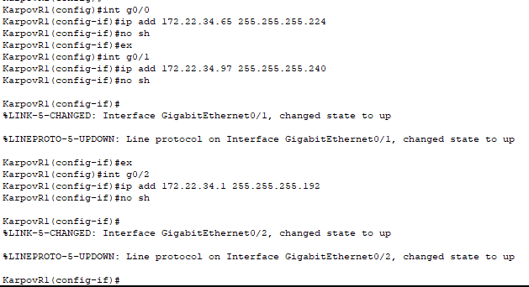

Рис. 3 – настройка интерфейсов

1. Настройка интерфейсов на сервере

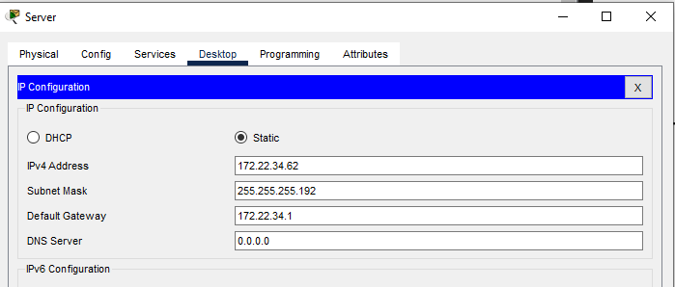

Рис. 4 – настройка сервера

1. Настройка интерфейсов на компьютерах

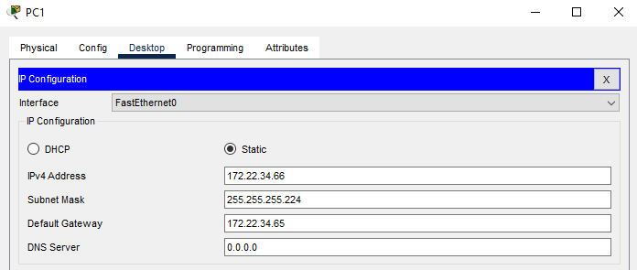

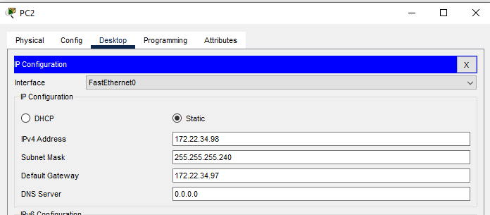

Рис. 5 – настройка компьютеров

Часть 1. Настройка, применение и проверка расширенного нумерованного ACL-списка

1. Настройте ACL-список на разрешение FTP и ICMP.

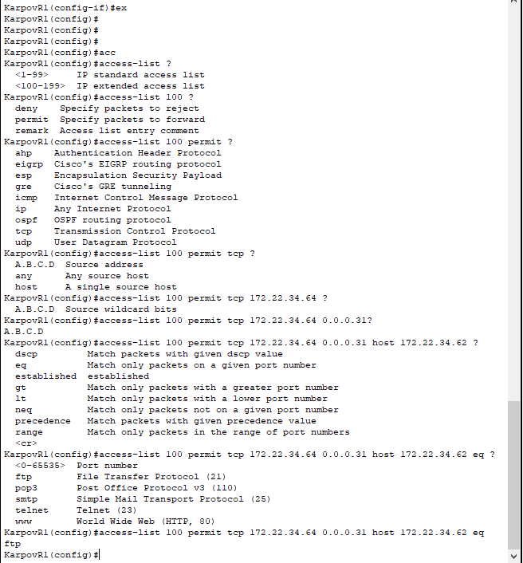

Рис. 6 – настройка ACL списка

1. Настройка 2 правила для ICMP

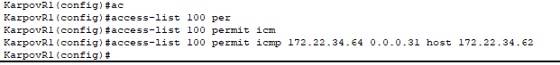

Рис. 7 – настройка ICMP

1. Примените ACL-список на соответствующем интерфейсе для фильтрации трафика.

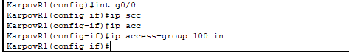

Рис. 8 – назначение списка

1. Проверка работы ACL-списка.

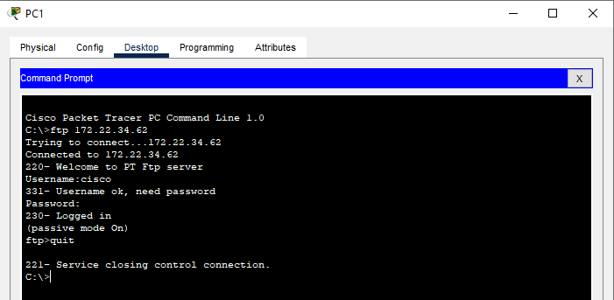

Рис. 9 – проверка работоспособности

Часть 2. Настройка, применение и проверка расширенного именованного ACL-списка

1. Настройте ACL-список на разрешение HTTP-доступа и ICMP.

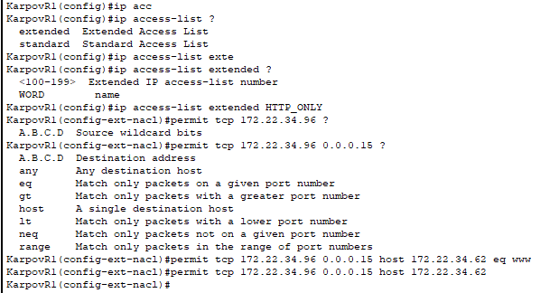

Рис. 10 – настройка ACL на HTTP и ICMP

1. Примените ACL-список на соответствующем интерфейсе для фильтрации трафика.



Рис. 11 – применение на сеть ACL

1. Проверьте работу ACL-списка.

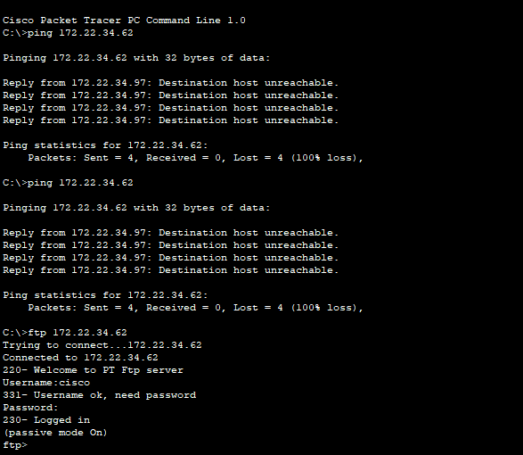

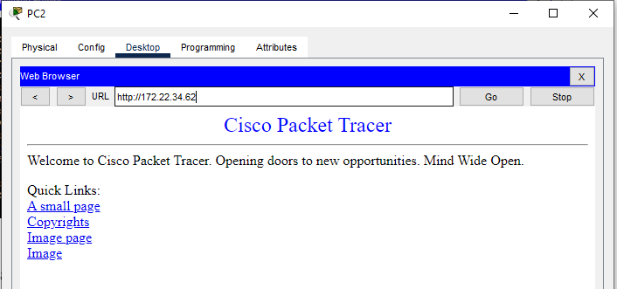

Рис. 12 – проверка

Вывод: была выполнена работа по настройке расширенного ACL